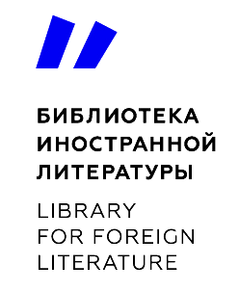
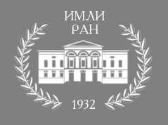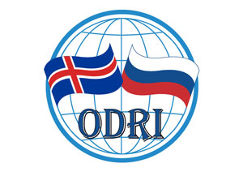
II Международная конференция «Взаимодействие культур в Арктике:
Россия-Исландия-Фарерские острова (литература, язык, культура)»
Москва, 14-15 октября 2021

Уважаемые коллеги!
Институт мировой литературы им. А.М. Горького РАН, Всероссийская государственная библиотека иностранной литературы им. М.И. Рудомино, Общество Дружбы Россия-Исландия, при поддержке Посольства Исландии и Представительства Фарерских островов в Москве приглашают принять участие в Международной междисциплинарной научной конференции «Взаимодействие культур в Арктике: Россия-Исландия-Фарерские острова (литература, язык, культура)», которая состоится в Москве 14-15 октября 2021 г.
Арктика – уникальная область международного сотрудничества. В мае 2021 года Исландия передаст России полномочия председателя в Арктическом совете, что отвечает принципу устойчивого развития и тесного сотрудничества между государствами и народами в пределах и за пределами Арктического региона.
Цель конференции – обсуждение вопросов, связанных с литературой, языком, историей, искусством, фольклором, духовной жизнью и средой обитания народов Исландии и Фарерских островов, географической близостью и культурными контактами с Россией от эпохи викингов до наших дней. В ознаменование 200-летнего юбилея Ф.М. Достоевского предлагается осветить круг проблем, связанных с влиянием его творчества на литературу Исландии и Фарерских островов. Выступить с докладами приглашаются специалисты в разных областях скандинавистики, а также все заинтересованные исследователи. В задачи конференции входит привлечь внимание российской общественности к культуре и науке исландцев и фарерцев - коренных жителей европейско-атлантической Арктики, познакомить как можно более широкую аудиторию с особенностями жизни на этих уникальных островах, современными научными исследованиями и творческими достижениями, поэтому к участию в дискуссии приглашаются все желающие.
Среди проблем, предлагаемых к обсуждению:
- Исландская и фарерская литературные традиции на общескандинавском фоне
- Влияние творчества Ф.М. Достоевского на исландскую и фарерскую литературу
- Исландский и фарерский языки: общности и различия
- Культура Исландии и Фарерских островов как пример развития общества на приарктических территориях
- Место Исландии и Фарерских островов в международном и арктическом сотрудничестве
- Природа Исландии и Фарерских островов какхудожественный образ, фон для исторических событий и стимул для научных открытий
- Научное и культурное сотрудничество между Россией, Исландией и Фарерскими островами
- Исландцы и фарерцы в России – российские исследователи и литераторы в Исландии и на Фарерах: незабытые имена.
Просим Вас направить тему доклада и заявку на участие, в которой необходимо указать место работы, должность, научное звание и адрес электронной почты, до 1 сентября 2021 г. по адресу: barinova.odri@gmail.com. Возможно дистанционное участие. Регламент докладов: 15-20 мин.
К сожалению, Оргкомитет не имеет возможности финансировать проезд участников в Москву и проживание в гостинице.
Оргкомитет:
Коровин Андрей Викторович
Баринова Елена Сергеевна
Мельников Андрей Сергеевич

